РУКОВОДСТВО по эксплуатации МОТОПОМПЫ EWP-50/66 Mitsubishi

Технические характеристики
 | EWP-50 | EWP-66
Двигатель | 4х-тактный Mitsubishi | 4х-тактный Mitsubishi
Мощность двигателя | 4 л.с. | 6 л.с.
Диаметр шланга | 2 дюйма | 3 дюйма
Производительность | 600 л/мин | 1100 л/мин
Макс. Глубина всасывания | 7,0 м | 7,0 м
Макс. Высота подъема жидкости | 30 м | 32 м
Вес | 18,3 | 24,3

Правила техники безопасности
Мотопомпа выполнена согласно современному уровню техники, действующим нормам техники безопасности и отличается надежностью в эксплуатации. Это не исключает, однако, опасности для пользователя или посторонних лиц, а также нанесения материального ущерба при неквалифицированной эксплуатации или использовании не по назначению. Перед началом работы обязательно ознакомьтесь с нижеследующими правилами техники безопасности и неукоснительно соблюдайте их:
- Держите это руководство по эксплуатации под рукой и обращайтесь к нему перед каждым использованием оборудования.
- Заправляйте мотопомпу только при выключенном двигателе и вдали от открытого огня. Не курите во время заправки. Не проливайте и не брызгайте топливом на глушитель. После заправки перенесите мотопомпу перед включением в другое место. Не снимайте крышку топливного бака, когда двигатель еще теплый или работает.
- Перед запуском двигателя проверьте, хорошо ли двигается дроссель.
- Никогда не заводите машину, не заполнив мотопомпу водой. Это может привести к серьезным поломкам деталей двигателя, а также к аннулированию гарантии.
- Не используйте мотопомпу рядом с людьми или животными.
- Не используйте мотопомпу рядом с кабелями или электрическим оборудованием.
- Мотопомпа данного класса предназначена для перекачки воды. Не используйте мотопомпу для перекачки горючих жидкостей; химикатов или пищевых продуктов.
- После перекачки морской воды или сточных вод промойте мотопомпу чистой водой.
- Снимайте крышку со свечи зажигания каждый раз при проведении операций по техническому обслуживанию, чистке и ремонту.
- Не проверяйте свечу зажигания (на искру) рядом с отверстием цилиндра, чтобы избежать возгорания паров топлива из цилиндра.
- Проверяйте, крепко ли затянуты и не потеряны ли болты и другие крепления.
- Держите работающую (или еще горячую) мотопомпу вдали от горючих материалов.
- Осторожно работайте с глушителем и другими нагревающимися деталями.
- Опоражнивайте топливный бак во время транспортировки на большие расстояния или по неровной дороге.
- Используйте мотопомпу только в хорошо вентилируемых помещениях, не работайте с мотопомпой во взрывоопасной атмосфере или в закрытых помещениях.
- Проверяйте мотопомпу каждый день, чтобы убедиться, что каждый узел работает нормально.
- Всегда следуйте инструкциям производителя при проведении операций по техническому обслуживанию.
- Никогда не пользуйтесь поврежденной, модифицированной, неправильно отремонтированной или неправильно собранной мотопомпой. Не снимайте, не отключайте защитные механизмы и следите за их сохранностью.
- Никогда не проводите те операции по ремонту, которые выходят за рамки ежедневного обслуживания. В таких случаях обращайтесь в специализированные мастерские.
- Никогда не используйте топливо для чистки.
- Если мотопомпа становится непригодной для использования, следует сдать ее на слом, не причиняя ущерба окружающей среде, своему дилеру, который примет соответствующие необходимые меры.
- Для получения любой информации всегда обращайтесь к Вашему дилеру.
- Не допускайте попадания мотопомпы в руки детей.
- Не допускайте использование мотопомпы неподготовленными людьми.
- Пользуйтесь мотопомпой строго по назначению, соблюдая правила техники безопасности и основные указания по эксплуатации.
- Категорически запрещается использовать иное топливо, кроме указанного в этой инструкции по эксплуатации. Использование другого топлива является основанием для отказа в гарантийном ремонте.
- Категорически запрещается использовать мотопомпу без глушителя.
- Категорически запрещается работать в состоянии наркотического или алкогольного опьянения.
- Категорически запрещается курить при заливании топлива в топливный бак.
Правила техники безопасности при работе с топливом
Внимание!!! Помните, что бензин является легковоспламеняющимся веществом!!!
- Бензин следует хранить в подходящей емкости (канистре), имеющей сертификат качества.
- Заливать бензин в топливный бак помпы разрешается только вне помещения. При этом категорически запрещается курить.
- Бензин необходимо заливать непосредственно перед запуском двигателя. После окончания работы его необходимо слить.
- Запуск двигателя следует производить исключительно вне помещения.
- Не разрешается открывать топливный бак и доливать бензин во время работы двигателя или когда он еще горячий. В случае, если необходимо долить бензин, заглушите двигатель, дайте ему остыть и лишь после этого доливайте бензин.
- Если бензин разлился, запускать двигатель не разрешается, при этом следует протереть двигатель помпы. Пока на выхлопной трубе есть следы бензина, двигатель запускать нельзя.
- Поврежденный топливный бак следует сразу же заменить.
- Заливать бензин в топливный бак следует с помощью воронки.
- Перед началом работы проверьте, плотно ли закручена крышка топливного бака.
Перед началом работы:
- Внимательно изучите руководство по эксплуатации.
- Убедитесь в том, что топливный бак пуст, в противном случае, слейте из него конденсат и остатки старого бензина.
- Залейте бензин в топливный бак.
- Проверьте уровень масла в картере двигателя
- Подсоедините шланг к мотопомпе
- Опустите нижнюю часть шланга в воду
- Запустите помпу.
В процессе работы:
- Содержите в чистоте вентиляционные отверстия и выхлопную трубу.
- Каждые полчаса рекомендуется заглушить двигатель для кратковременного отдыха.
- Качать воду рекомендуется на максимальном числе оборотов.
- Следите, чтобы вода поступала в работающую помпу беспрерывно.
НАЗНАЧЕНИЕ
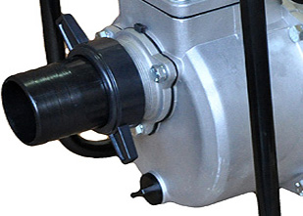
Мотопомпа представляет собой насосный агрегат на базе 4-х тактного двигателя и предназначена для подачи воды из колодца, реки, пруда и других водоемов в водонапорный бак или непосредственно на места расходования воды. Может применяться для поливки полей, садов, огородов, парников и других хозяйственных нужд. Мотопомпа может подавать воду, не засоренную песком, илом, травой и другими твердыми частицами, которые могут вызвать преждевременный износ или засорение рабочего колеса и прекращение подачи воды.
ПЕРЕД ИСПОЛЬЗОВАНИЕМ
- Накрутите на входное и выходное отверстие мотопомпы два пластиковых штуцера (рис.1), не забудьте установить резиновые прокладки.
- Присоедините всасывающий шланг и подающий шланг и зафиксируйте их положение специальными хомутами.
Внимание: всасывающий шланг должен быть армированным и неразборным. На погружной конец всасывающего шланга необходимо надеть фильтр.
Горючие материалы
Рис.1
Бензин
• Используйте только неэтилированный автомобильный бензин, имеющий октановое число 92 и выше.
• Не применяйте смесь масла и бензина, загрязненный бензин, другой вид жидкости, не допускайте попадания предметов в бензобак (отказ в гарантии).
Внимание! Использование горючего требует повышенной осторожности и осмотрительности. Горючее может содержать аналогичные растворителям вещества. Заправлять машину следует в хорошо проветриваемых помещениях или под открытым небом. Не рекомендуется вдыхать пары горючего, так как они ядовиты и могут повредить здоровье. Избегайте контакта горючего и минеральных масел с кожей и глазами. Минеральные масла, в том числе жидкое топливо, обезжиривают кожу. При повторном и продолжительном контакте кожа высыхает, в результате чего возникают различные кожные заболевания. Возможны также различные аллергические реакции. Попадание горючего в глаза вызывает их раздражение, которое устраняется немедленным ополаскиванием глаз чистой водой. При длительном раздражении следует обратиться к врачу.
ХРАНЕНИЕ ГОРЮЧЕГО
Горючие материалы не подлежат длительному хранению. Закупайте столько бензина, сколько предполагается израсходовать за 4 недели. Храните горючее только в емкостях, допущенных к применению!
ЗАПРАВКА
Горючие вещества требуют осторожного и осмотрительного обращения. В процессе заправки мотор отключают!
• Следует тщательно очистить всю поверхность рядом с крышкой бака (поз.1, рис.2), чтобы в него не попала грязь.
• Перед заправкой установите помпу в устойчивое положение.
• Открутите крышку бака (поз.1, рис.2). В заливной горловине бензобака должен находиться фильтр (поз.2, рис.3). Осторожно налейте бензин так, чтобы он заполнил бак до нижнего края патрубка. Наливайте осторожно, чтобы не расплескать бензин.
• Плотно закрутите крышку бака (поз.1, рис.2). После заправки крышку бака и поверхность вокруг неё необходимо протереть!
Внимание: Если при эксплуатации двигателя постоянно возникает детонация или звенящий шум, смените марку бензина или отнесите двигатель в сервисный центр.
1
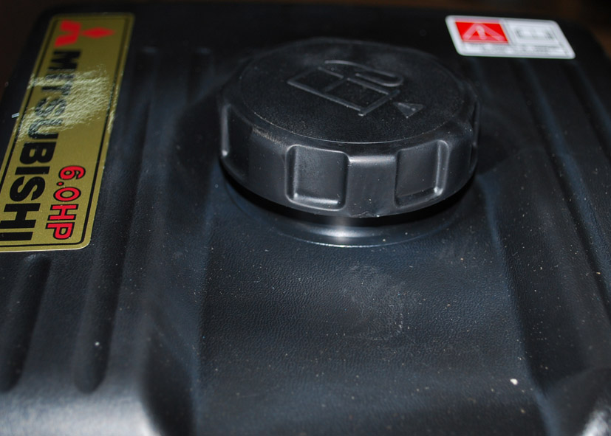
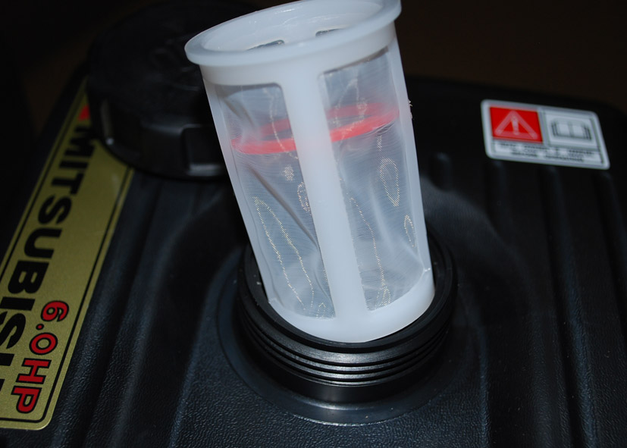

Рис. 2
Рис.3
2

Проверка уровня масла
Внимание: Всегда при работе двигателя должно быть достаточное количество масла, иначе могут возникнуть серьезные повреждения (отказ в гарантии)
Никогда не откручивайте масляную крышку на работающем двигателе.
- Поставьте помпу на ровную поверхность.
- Подождите пока масло опустится на дно.
- Открутите масляную крышку-щюп (поз.3, рис.4) и вытрите ее. Вставьте и снова выньте масляный щюп (не закручивая его в горловину) и проверьте уровень масла. Минимальный уровень масла должен быть не ниже нижнего края масляного щюпа (поз.4, рис.5). Максимальный уровень масла должен быть не выше верхнего края маслоналивной горловины.
- Если уровень масла низкий, заполните картер двигателя маслом до верхнего края маслоналивной горловины.
Поскольку емкость масляного картера маленькая, во избежание перелива добавляйте масло медленно.
Проверяйте уровень масла перед каждым использованием и каждые 10 часов непрерывной эксплуатации. Используйте только высококачественное моторное масло. Меняйте масло после первых 10 часов эксплуатации или каждые 50 часов для увеличения ресурса двигателя.
Внимание: Не используйте недетергентное масло или масло для двухтактного двигателя. Не заливайте масло выше максимальной отметки во избежание появления дыма при работе двигателя.
4
Для данных двигателей рекомендуется рабочий диапазон температур от +5 до 40 градусов по Цельсию.
Требования к маслу
Рекомендуем заливать в двигатель всесезонное моторное масло для 4-х тактных двигателей на синтетической основе. Класс вязкости SAE 10W+30. Эксплуатационный уровень по API типа SF или SG.
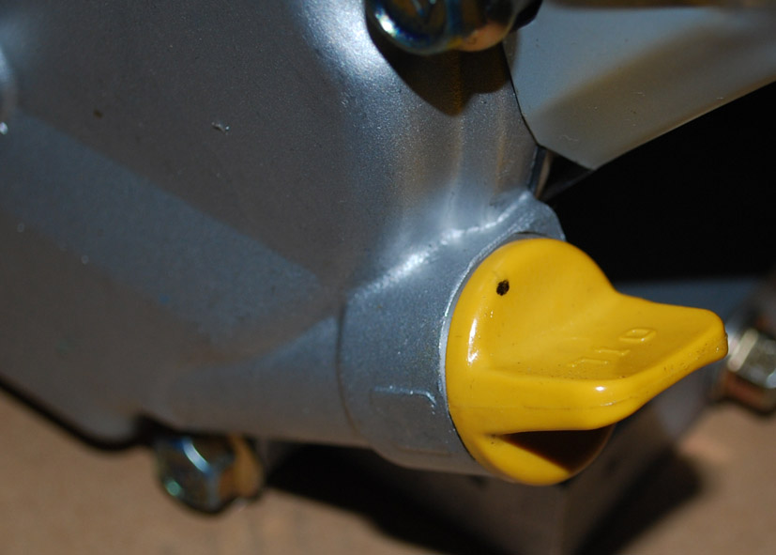
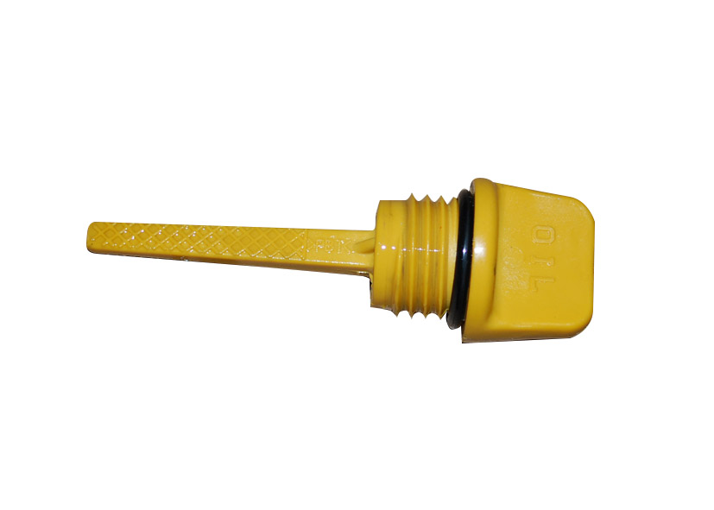

3

Рис.4
Рис.5
ЗАПУСК ДВИГАТЕЛЯ
Перед запуском удостоверьтесь, что нет никого в опасной зоне вблизи машины и что все защитные механизмы на своих местах.
При запуске помпы в замкнутых помещениях удостоверьтесь, что обеспечена необходимая вентиляция.
- Установите выключатель в положение «ON» (поз.5, рис.6).
- В случае холодного двигателя и/или низких окружающих температур полностью закройте заслонку (направо до упора) (поз.6, рис.7)
- В случае теплого двигателя и/или высоких окружающих температур откройте заслонку (налево до упора) (поз.7, рис.8)
- Откройте кран подачи топлива (поз.8, рис.9).
- Осторожно потяните рукоятку стартера (поз.9, рис.10) до момента, когда вы почувствуете сопротивление.
- Верните ручку в первоначальное положение и резко дернув ее на себя, запустите двигатель.
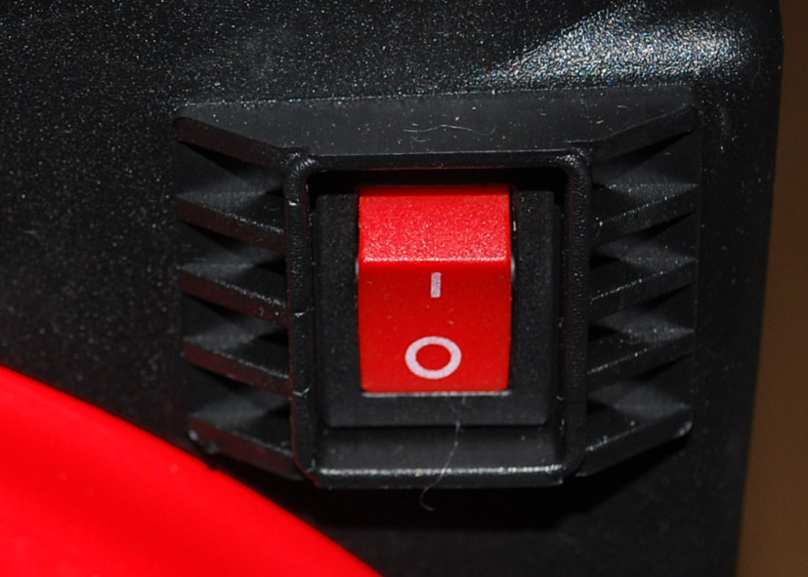
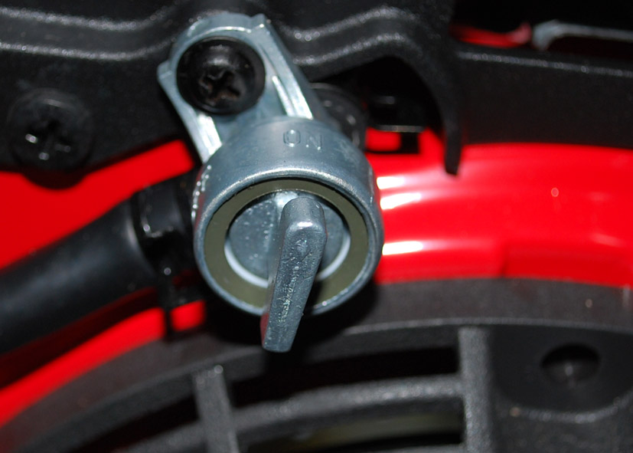

5

8
Рис.6
Рис.9

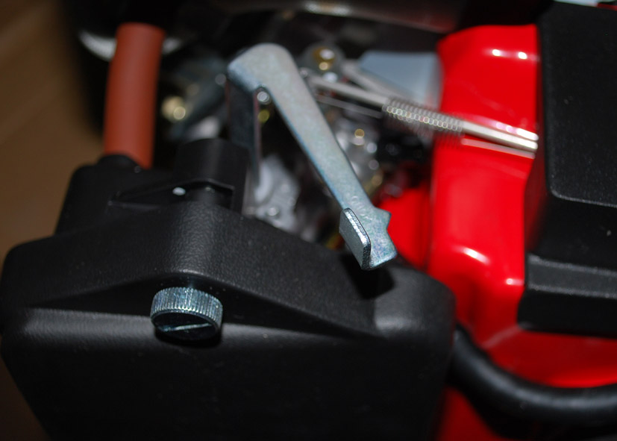
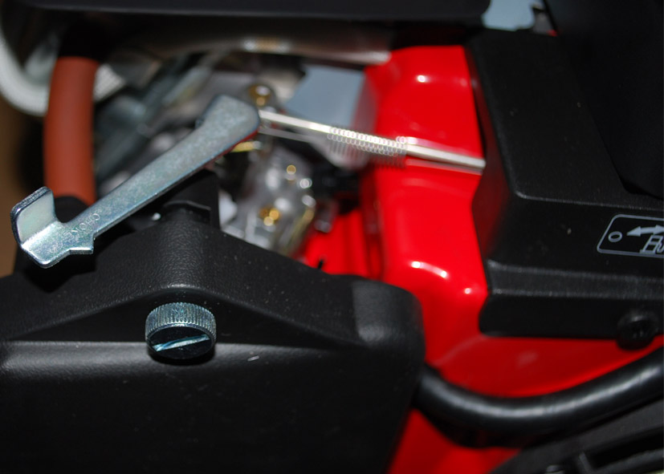

6
Рис.7
Рис.8

7

Если двигатель не завелся, повторите процедуру старта.
Когда двигатель завелся, дайте возможность вернуться тросу обратно в корпус.
Медленно верните заслонку в полностью открытое положение и дайте двигателю прогреться на холостых оборотах.
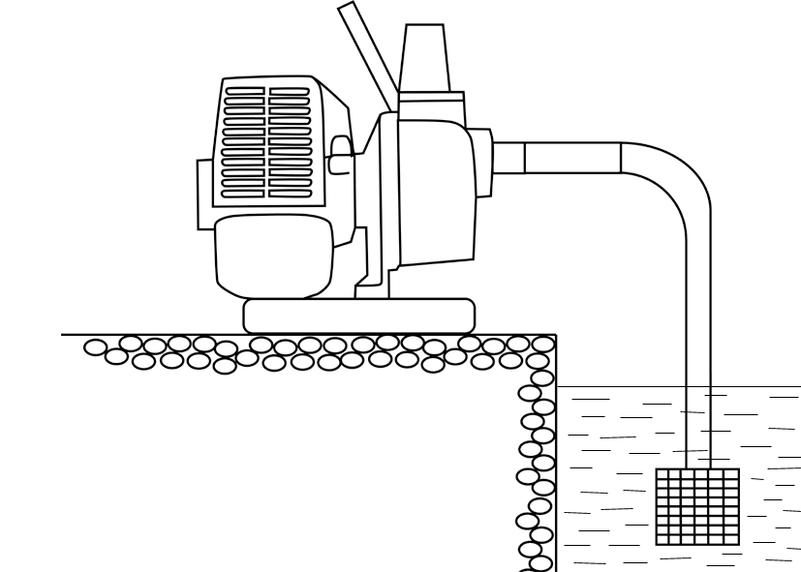
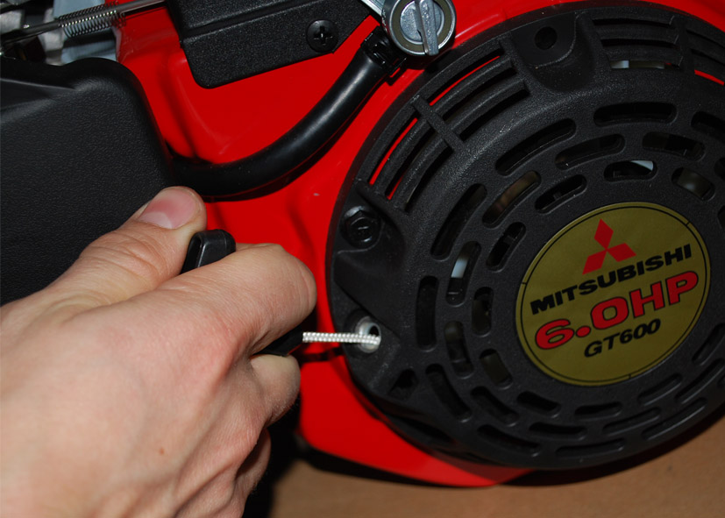
Рис.11
9
Рис.10

Порядок работы
- Поставьте мотопомпу как можно ближе к воде
- Установите мотопомпу в правильное положение (Рис.11)
- Полностью заполните насос водой через заливное отверстие (поз.10, рис.12).
- Подсоедините подводящий шланг помпы.
- Подсоедините к выходному патрубку шланг для откачки жидкости, при необходимости зафиксируйте его при помощи хомута.
- Опустите шланг с фильтром в воду, которую необходимо перекачать.
- Запустите двигатель.
- Интенсивность подачи воды можно регулировать при помощи рычага газа.
Внимание: в процессе работы следите, чтобы в помпе всегда находилась вода.
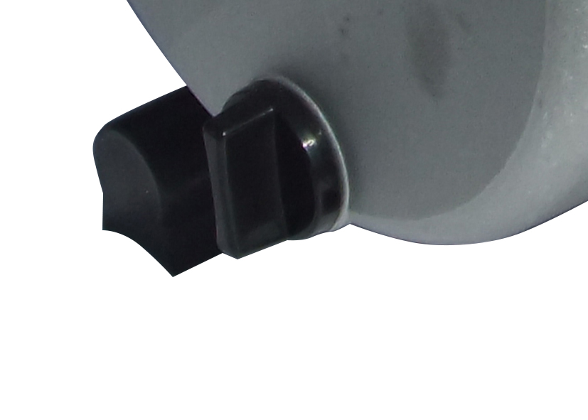
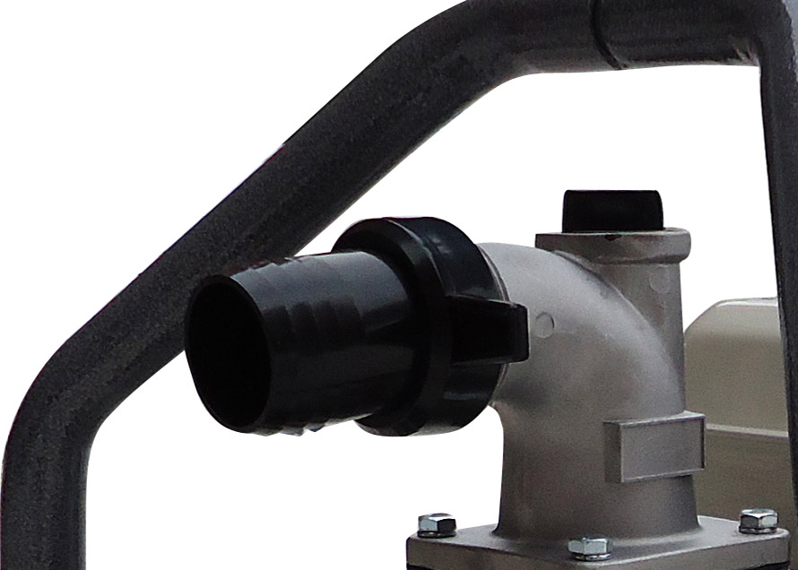
Рис.12

Рис.13
10
11

Остановка двигателя
Установите рычаг газа в положение холостого хода и подождите несколько секунд, чтобы дать двигателю остыть. Заглушите двигатель, нажав на выключатель
Внимание: по окончании работы не забудьте вылить всю воду, оставшуюся в мотопомпе (поз.11, рис.13). Вымойте мотопомпу чистой водой, если она использовалась для перекачки морской воды или коррозионных растворов.
Техническое обслуживание
Проверка и замена свечи зажигания
Внимание: свечу зажигания или штекер ни в коем случае нельзя трогать при работающем двигателе (высокое напряжение). Работы по техническому обслуживанию можно проводить только при выключенном двигателе. Горячий двигатель может служить причиной ожогов, поэтому следует надевать защитные перчатки.
В случае повреждения изоляторов, при сильном обгорании электродов, или при сильном загрязнении, или покрытии жиром электродов необходимо обязательно заменить свечу зажигания.
• Снимите штекер со свечи зажигания
• Выкрутите свечу с помощью специального ключа
Зазор между электродами должен быть 0,7мм.
• Закрутите свечу зажигания с помощью ключа
Внимание: Неправильно затянутая свеча может стать причиной перегрева и повреждения двигателя.
• Установите на место штекер, а затем защитный кожух двигателя.
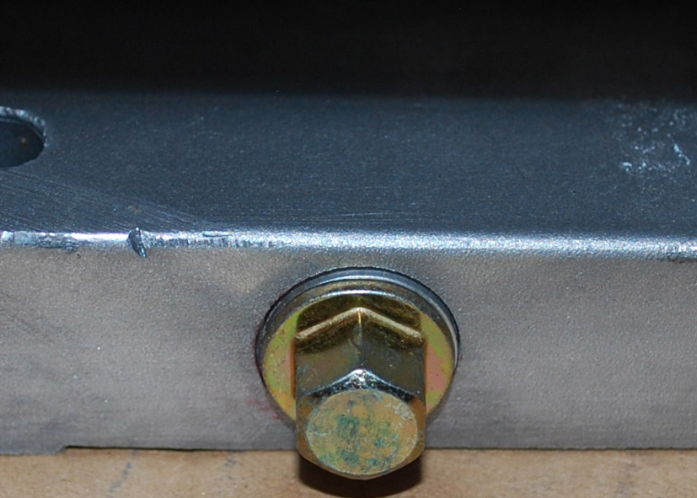
Замена моторного масла
12
Рис.14
Для обеспечения полного слива масла необходимо, чтобы двигатель был горячим.
- Убедитесь, что крышка бензобака надежно закрыта и закреплена.
- Открутите масляный шюп (поз.4, рис.5).
- Открутите масляную пробку (поз.12, рис.14) и слейте моторное масло в надлежащую емкость.
- Надежно закрутите масляную пробку (поз.12, рис.14).
- Залейте соответствующее моторное масло через масляную крышку.
- Затяните масляную крышку (поз.4, рис.5).
Замена воздушного фильтра (рис.15-16)
- Отверните два винта (поз.13, рис.15) и снимите крышку корпуса фильтра.
- Выньте вставку воздушного фильтра (поз.14, рис.16).
- Если фильтр очень грязный или с него выработалось масло, которым он был пропитан, после очистки опустите его в моторное масло и сильно отожмите одной рукой.
- Установите фильтр в крышку.
- Поставьте крышку обратно и заверните два винта крепления.
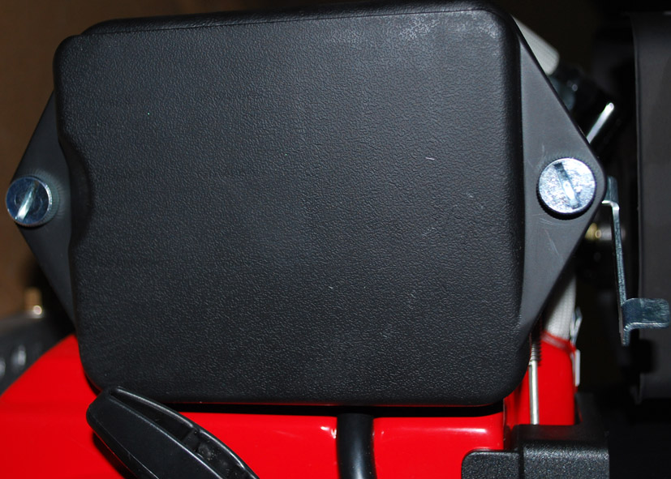
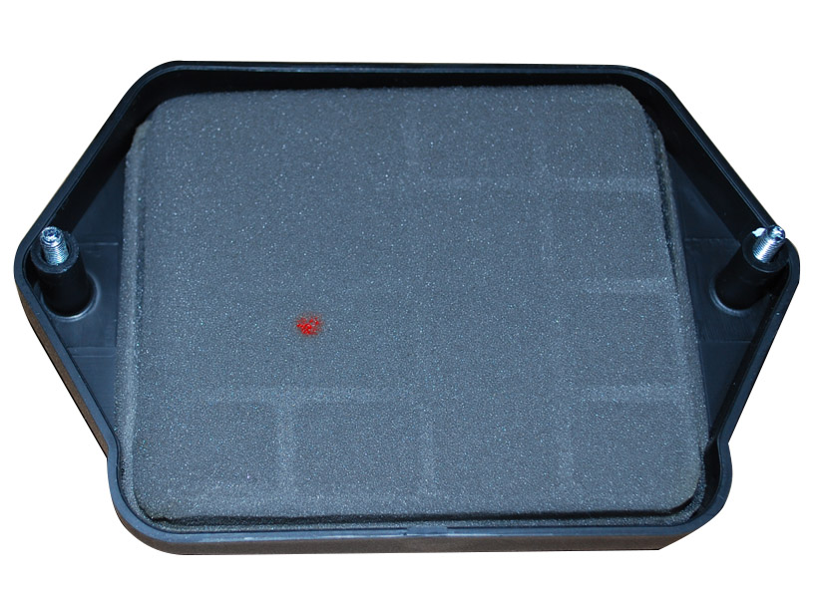
Рис.16
Рис.15

13
14
ХРАНЕНИЕ
Когда инструмент не используется, храните его в безопасном и сухом месте. Не следует хранить инструмент:
- В пределах досягаемости детей или в легко доступном месте
- В сыром помещении или месте, открытом для дождя
- В месте, где неожиданно меняется температура
- В месте, доступном для прямых солнечных лучей
В месте, где также находится летучее вещество, которое может взорваться или воспламениться.
ОБСЛУЖИВАНИЕ
ОСТОРОЖНО:
- Всегда перед проведением профилактических и сервисных работ убедитесь в том, что инструмент выключен.
- Для безопасной и надежной работы инструмента, помните, что ремонт, обслуживание и регулировка инструмента должны проводиться в условиях сервисных центров с использованием только оригинальных запасных частей и расходных материалов.

ГАРАНТИИ
Мы гарантируем работу инструмента фирмы «ELMOS» в соответствии с законом страны поставки. Повреждения инструмента вызванные естественным износом, перегрузкой инструмента, неправильной эксплуатацией и хранением не могут являться предметом гарантии.
Внимание: Гарантия осуществляется только при полном и правильном заполнении фирменного гарантийного талона в момент продажи!!! В гарантию принимается ТОЛЬКО чистый инструмент.

